Билет11
Практическое задание.
Освобождение Беларуси от немецко-фашистских захватчиков.

Используя представленные материалы, ответьте на вопросы (выполните задания):

1. Составьте план ответа «Белорусская наступательная операция “Багратион”».
2. Какие воинские формирования принимали участие в освобождении БССР от немецко-фашистских захватчиков?
3. Какую роль в освобождении БССР от немецко-фашистских захватчиков сыграли белорусские партизаны? Подтвердите свой ответ цитатами из представленных источников.
4. Определите основные итоги операции «Багратион» и ее значение.

І. Белорусская наступательная операция «Багратион». В июне 1944 г. началась Белорусская наступательная операция «Багратион». Ее план заключался в следующем. Войска Красной Армии, используя помощь партизан и местных жителей, одновременно переходят в наступление на витебском, оршанском и бобруйском направлениях и мощными ударами прорывают оборону противника. Затем они ликвидируют группировки врага в районах Витебска и Бобруйска и наносят удары на минском направлении с целью окружения и уничтожения войск противника в так называемых «котлах».
Наступление советских войск было неожиданным для врага. Германское командование предполагало, что оно произойдет на территории Украины. Однако операция началась именно в Беларуси, где были труднопроходимые болота и леса. Преодолеть их бойцам Красной Армии помогали местные жители и партизаны. Уже на третий день боевых действий был освобожден Витебск, на четвертый — Орша. Развернулись бои на минском направлении. 3 июля 1944 г. был освобожден Минск.
На востоке и юго-востоке от Минска было завершено окружение более чем 100-тысячной группировки войск противника. В ходе дальнейшего наступления Красная Армия 28 июля освободила Брест. Германские захватчики были изгнаны с белорусской земли.
ІІ. Белорусская наступательная операция “Багратион”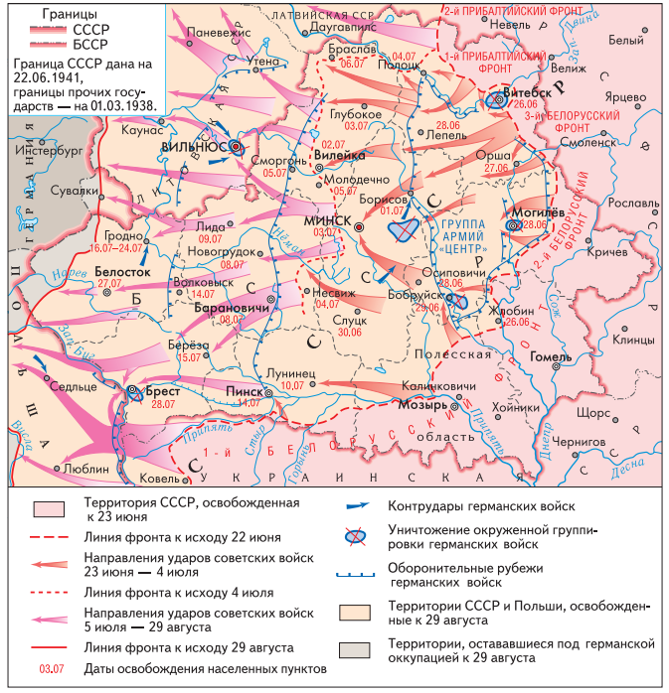
III. Из Постановления ЦК КП(б)Б «О разрушении ж.-д. коммуникаций противника методом рельсовой войны». Июнь 1943 года.

Железные дороги, проходящие через Белоруссию, на всем их протяжении находятся под непрерывным воздействием партизанских отрядов и диверсионных групп, что имеет громадное значение в срыве оперативных и стратегических замыслов противника. Вместе с этим ЦК КП(б) Белоруссии считает, что боевая работа белорусских партизан по разрушению путей подвоза противника может и должна быть усилена, к этому имеются все предпосылки и возможности. Важнейшими из этих условий имеются: повсеместное быстрое развитие самого партизанского движения, принимающего характер всенародного движения против оккупантов, наличие широкой сети связи, аэродромов и посадочных площадок для самолетов, управляемость всеми партизанскими отрядами и бригадами в оккупированных областях и районах Белоруссии, наличие работающих на месте областных и районных подпольных комитетов КП(б) Белоруссии.
Эта задача может быть успешно разрешена белорусскими партизанами не только организацией крушений воинских поездов, взрывов мостов, ж.-д. станций, выводом из строя паровозов, вагонов, но и другими путями.
Методом рельсовой войны разрушение коммуникаций можно довести до степени катастрофической для немецко-фашистских войск. При массовом применении этого способа борьбы противник принужден будет проводить огромные работы трудоемкого характера по замене взорванных рельсов для восстановления путей. Потребуется доставлять колоссальное количество стали, проката, что для него будет почти неразрешимой задачей.
Коренная дезорганизация ж.-д. коммуникаций врага составит историческую заслугу белорусских партизан в Великой Отечественной войне советского народа против немецко-фашистских захватчиков…

Приступа Татьяна Степановна, учитель истории и обществоведения ГУО «Средняя школа № 19 г. Барановичи», Брестская область

